

Corporación Educacional Colegio “Sao Paulo”  
 Placilla 333, Estación Central  
 Unidad Técnico Pedagógica

Asignatura: Matemática  
Profesora: Verónica Oñate Flores  
Curso: 5º básico

Guía N°12 04/04/25

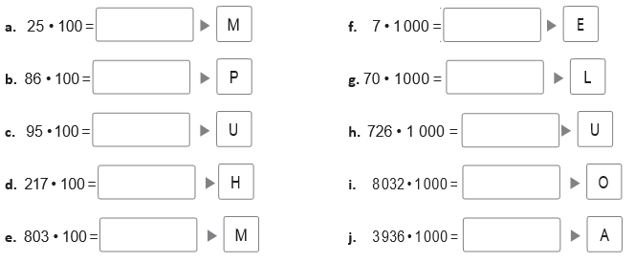1.- Resuelve las siguientes multiplicaciones y luego responde.

¿Cómo se llama el mamífero que aparece en el escudo chileno? Para descubrirlo completa con la letra asociada a los productos que calculaste.

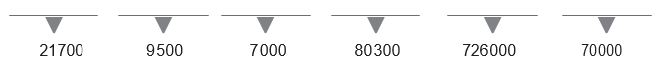

2.- La entrada al zoológico cuesta $2.000 adulto y $1.000 niños. ¿Cuánto dinero debe pagar una familia compuesta por dos adultos y tres niños?